Затверджую:
Директор НВК _____________
/ /

Сценарій заходів, присвячених Олімпійському Тижню
Строки проведення:
Місце проведення: спортивна арена школи.
Інвентар: спортивні фішки (10 шт.), кубики (4 шт.), палички естафетні дерев’яні (2 шт.), тенісні м’ячики (6 шт.); бадмінтонні ракетки (2 шт.); мішки (2 шт.), волейбольні м’ячі (2 шт.), футбольні м’ячі (2 шт.), гімнастичні обручі (6 шт.).
Учасники змагань: 4 -10 класи.
Журі змагань: вчитель фізкультури – педагог-організатор –
вчитель ЗВ –
Помічники суддів: (фізорги класів)
Запрошені гості: вчителі-предметники, не зайняті на уроках.
Висвітлення у засобах масової інформації: шкільна стінгазета, сайт школи.
Програма змагань:
- «Веселі старти» - 4-5-6 класи - 12.00 – 13.00
- Піонербол – 7-8 класи - 14.00 – 14.45
- Міні-футбол – 9-10 класи – 14.50 – 15.35

Затверджую:
Директор НВК _____________
/ /

ПРОГРАМА ПРОВЕДЕННЯ
фізкультурно-спортивних заходів, присвячених Олімпійському Тижню

у…….. (назва навчального закладу)
Мета: популяризація спортивного руху серед дітей шкільного віку.
Місце проведення: спортивний майданчик, волейбольна площадка, гандбольна площадка.

Судді змагань: вчитель фізкультури –
педагог-організатор –
вчитель ЗВ –.
Помічники суддів: (фізорги класів)
Запрошені гості: вчителі-предметники, не зайняті на уроках.
Висвітлення у засобах масової інформації: шкільна стінгазета, сайт школи.
Інструктаж з техніки безпеки під час проведення спортивно-масових заходів

Опис змагань
Змагання розпочинаються із організаційної частини, де команд-учасниць вітають вступним словом директор школи, вчитель фізкультури та інші. Учням бажають успіхів у змаганнях, а також нагадують про необхідність дотримання норм і принципів ведення спортивної боротьби.
Учасники змагань організовано по командах переходять безпосередньо до місця проведення змагань, де під музичний супровід за командою вчителя фізкультури розпочинають п’ятихвилинну розминку. Для кожної групи учасників розминку проводять: ……… (учні, призначені вчителем )
4-6 класи –
7-8 класи –
9, 10 класи –

За командою вчителя фізкультури: «Розминку закінчено!» спеціально призначені судді, котрі обслуговують змагання, проводять інструктаж щодо поведінки під час змагань та дотримання учнями техніки безпеки (1-2хв.). Вчитель фізкультури інформує учнів-учасників змагань та глядачів щодо поведінки під час проведення заходу.

«Веселі старти»
Учасники: учні 4-6 класу.
Кількість учасників: 2 збірних команди по 8 учасників від кожної.
Склад формується за попередньою домовленістю між командами.
Тривалість гри: 45 хв.
Суддя:
Час проведення: 12.00 – 13.00

Порядок проведення змагання
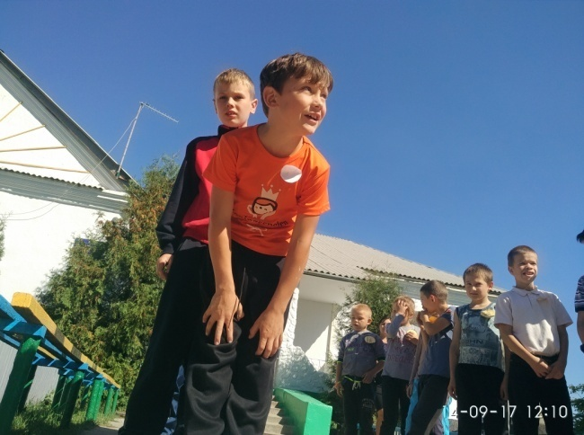
Учні – учасники гри шикуються навпроти одні одних у дві шеренги. Із дозволу судді змагань вітаються між собою по черзі словами: «Команді навпроти – фізкульт привіт!». Суддя проводить коротку нараду із капітанами обох команд щодо дотримання порядку під час гри та правил безпеки.
Хід змагання
Конкурс №1. Презентація команди (назва, емблема, девіз). Оцінюється конкурс за 5-тибальною шкалою:
Конкурс №2. Естафетний біг з передачею палички
Завдання: За сигналом судді учасники естафети розпочинають біг з паличкою, обминаючи фішки, розташовані в лінію з інтервалом у 3 м. обминувши останню фішку, повертаються назад. Завдання повторити 2 рази. Оцінюється конкурс за 5-тибальною шкалою:
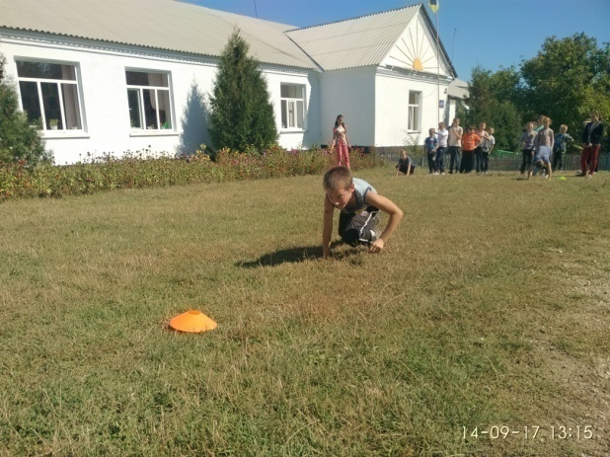
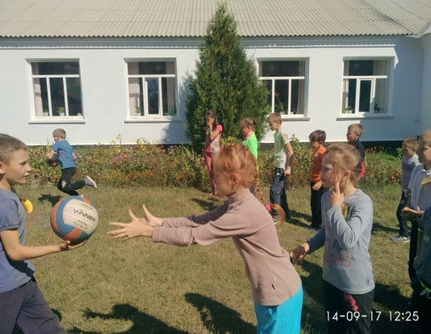
Конкурс №3. «Перенесення гарбузів»
Завдання: на старті в учасника – 2 волейбольних м’ячі, які він після сигналу починає переносити, оббігаючи обручі, що лежать на землі зигзагоподібно. Завдання повторюється 2 рази. Перемагає учасник, що першим прибіжить до фінішу і не зробить помилок.
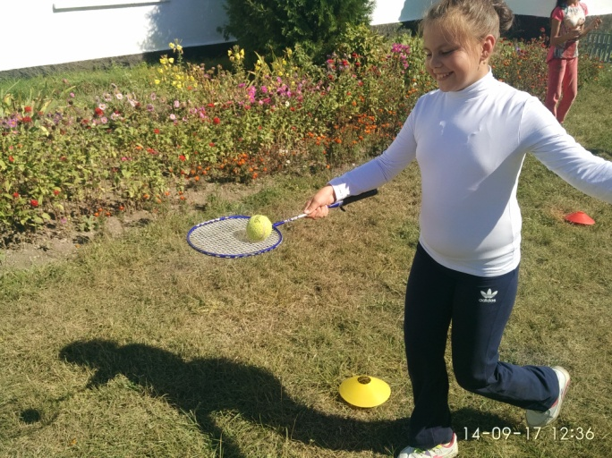
Конкурс №4.Біг з утримуванням тенісного м’ячика на бадмінтонній ракетці
Опис: викликаються учасники від кожної команди. За сигналом судді вони розпочинають біг, утримуючи м’ячик на ракетці. Виграє учасник, який швидше прийде до фінішу, не допускаючи помилок.
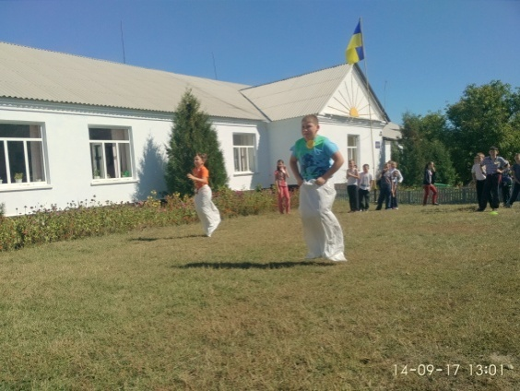
Конкурс №5. Стрибки у мішках.
Завдання: за сигналом судді учасники долають дистанцію, відштовхуючись ногами від землі. Перемагає учасник, що першим дістанеться до фінішу. За виконання завдання учасник отримує 5 балів.

Конкурс №6. Комплексна естафета

Етап І. Біг на чотирьох.
Завдання: На старті учасник приймає вихідне положення: упор стоячи на руках. За сигналом судді пересувається, відштовхуючись руками і ногами.

Етап ІІ. Вбігання в обруч
Опис: учасник у напівзігнутому положенні вбігає в обруч, який тримає вертикально помічник судді.
Етап ІІІ. Перенесення шахової партії

Опис: учасник бере на бігу зі стільця шахову партію, переносить до кінцевої фішки, ставить на землю. Після виконання завдання наступного етапу, повертає партію шахів назад на стілець.

Етап ІV. Стрибки через скакалку

Опис: учасник стрибає через скакалку на місці 5 разів. Після виконання завдання залишає скакалку і біжить до старту, повертаючи шахову партію на місце.

Загальний результат змагань

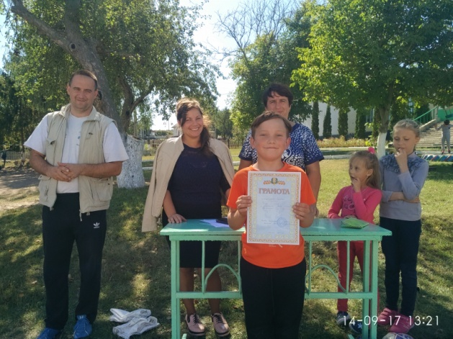

Міні-футбол
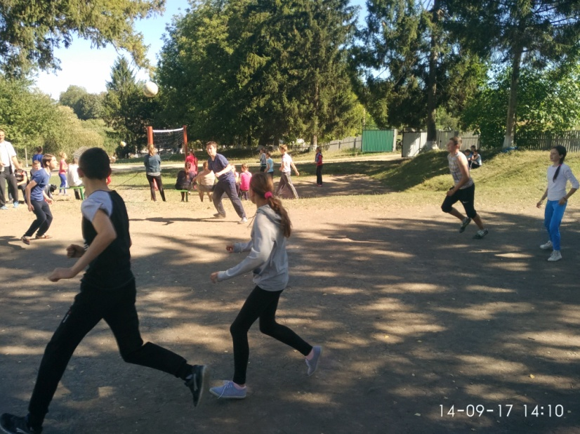
Учасники: учні 9, 10 класів (мішані команди з однаковою кількістю гравців).
Тип гри: гра за спрощеними правилами на скороченій за розмірами гандбольній площадці.
Кількість учасників: по 4 від кожної команди.
Склад формується за попередньою домовленістю між командами.
Кількість можливих замін: за домовленістю.
Тривалість гри: 2 тайми по 20 хв.
Суддя:
Час проведення: 14.50 – 15.35

Порядок проведення змагання
Учні – учасники гри шикуються навпроти одні одних у дві шеренги. Із дозволу судді змагань вітаються між собою по черзі словами: «Команді навпроти – фізкульт привіт!». Суддя проводить коротку нараду із капітанами обох команд щодо дотримання порядку під час гри та правил безпеки.
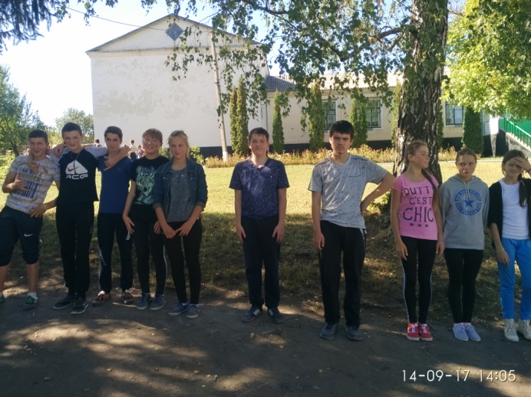

Піонербол
Учасники: учні 7-8 класу.
Місце гри: волейбольна площадка. .
Кількість учасників: по 6 від кожної команди.
Склад формується за попередньою домовленістю між командами.

Кількість можливих замін: по 2.
Тривалість гри: до 3-х перемог.
Тривалість партії: до 15 очок з розривом у рахунку до 2-х очок.
Суддя:
Час проведення: 14.00 – 14.45

Порядок проведення змагання
Такий же самий, як і при підготовці у гри у футбол. По закінченню кожної з партій команди організовано по колу переходять на протилежний бік площадки і розташовуються відповідно до зон.

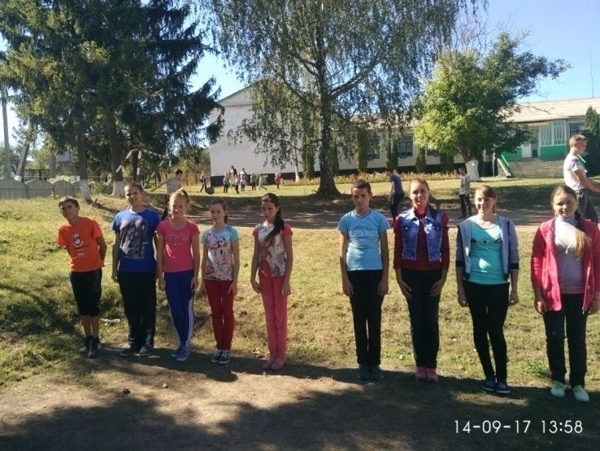
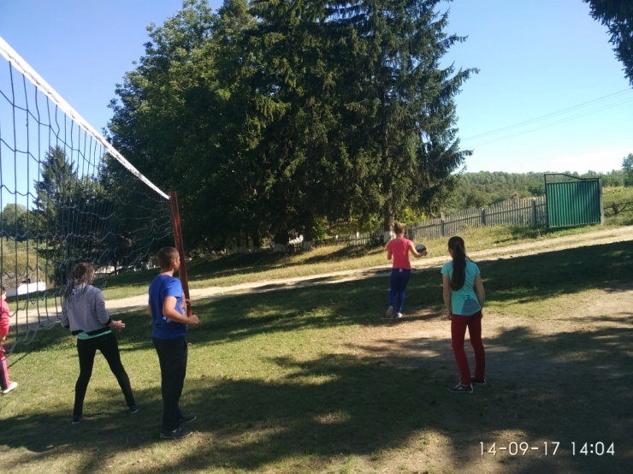

Бадмінтон
Учасники: учні 9, 10, 11 класу (дівчата).
Місце гри: спортивний майданчик .
Кількість учасників: 16.
Тривалість гри: до 11 очок (за правилами настільного тенісу).
Суддя:

Порядок проведення змагання

Змагання проводяться за кубковою системою (на вибування), починаючи з 1/8 фіналу.

Пари учасників змагань:

1/8 фіналу

1 - 9

2 - 10

3 - 11

4 - 12

5 - 13

6 - 14

7 - 15

8 - 16

¼ фіналу

А. 1 -8

Б. 2 -7

В. 3 -6

Г. 4 -5

½ фіналу: А -Б

В - Г

Матч за 3-тє місце.

Фінал.

Підсумки змагань. Нагородження учасників.

